Cartelería y Numeración de Calles
Mes: Marzo – Año: 2021
El personal del taller de cartelería, señalización y numeración de las calles de los barrios de mercedes han realizado los siguientes trabajo
- Numeración completa de calles de barrio:
Barrio Villa Industrial Este: comprendido entre las calles Acceso Manuel Sanmartin, calles 114, 19 y 110.
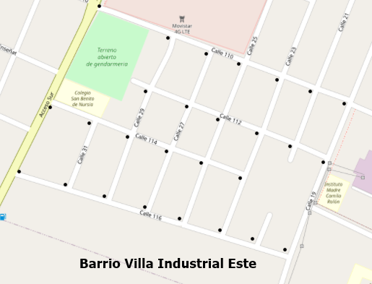
Barrio Villa Industrial Oeste: comprendido entre las calles 114, Acceso Manuel Sanmartin, Av. 2 y calle 39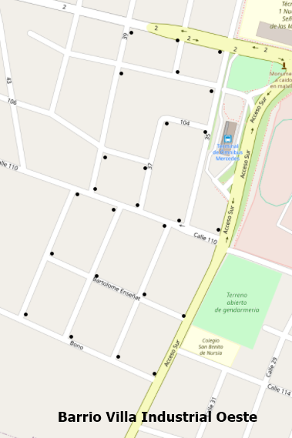

Barrio Las Palmas: comprendido entre calles 113, 34, Ruta Provincial 41 y vías del ex FF CC Belgrano.
